Дата проведення уроку: 13.05.2020
Група: МШ-33
Професія: штукатур
Майстер в/н: Введенська Людмила Іванівна
Телефон вайбера – 0509972692; електронна пошта Ludmilavv25@gmail.com
Урок № 38
Тема уроку: Обштукатурювання вручну стелі.
Мета уроку:
Навчальна: Удосконалити вміння та навички учнів при виконанні робіт при обштукатурюванні вручну стелі.
Дидактичне забезпечення: запитання, тести, інструкційна карта.
Хід уроку

- Повторення пройденого матеріалу (8⁰⁰- 9³⁰)

Дати письмово на відповіді:
1. Безпека праці при поліпшеному обштукатурюванні стін вручну
2. Пояснити організацію робочого місця при поліпшеному обштукатурюванні стін вручну
3. Назвати інструменти, які потрібні при поліпшеному обштукатурюванні стін вручну?
4. Пояснити, як накидати розчин штукатурною лопаткою?
5. Пояснити, як виконувати поліпшене обштукатурювання стін вручну?
6. Пояснити, яка товщина поліпшеної штукатурки ?
7. Пояснити, як розрівнюють розчин на стінах і яким інструментом?
8. Пояснити, чим перевіряють якість нанесення грунта на поверхню і яким способом?
9 Пояснити, як підготувати кам’яну поверхню до штукатурення?
10. Пояснити, чим перевіряють рухомість розчину?
Технічний диктант
(допишіть)
1. Звичайна штукатурка поділяється на три категорії ...
2. Поліпшена штукатурка складається із ...
3. Перший шар штукатурки ...
4. Для набризку використовують рідкий розчин рухливістю ...
5. Третій шар штукатурки ...
6. Розчин для грунту готують ...
7. Накривка - це ...
8. Рухливість розчину для накривки ...
9. Вручну штукатурні шари наносять на поверхню...
10. Розчин розрівнюють...
12. Грунт – це ...

2. Пояснення нового матеріалу. (9³⁰- 13⁰⁰)

Інструктаж з безпеки праці
При виконанні обштукатурюванні вручну стелі необхідно працювати на справних риштуваннях, помостах, колисках та інших пристроях, дотримуючись вимог щодо їхнього виготовлення і встановлення, а також додержуючись правил техніки безпеки під час роботи на висоті.
Працювати в спецодязі, в рукавицях. Розчин брати інструментами, а не руками.
Ручний інструмент, яким працює штукатур, має бути справним. Дерев'яні ручки інструмента виготовляють із твердої деревини (бук, граб, береза), допустима вологість якої не більше 12 %. Вони повинні бути добре оброблені, пошліфовані і міцно з'єднані з інструментом..
Організація робочого місця
Робочим місцем штукатура є виділені ділянки на відкритих будівельних майданчиках, всередині будівель та споруд, спеціально укомплектовані для штукатурних робіт. Робочі місця повинні бути забезпечені випробуваними інвентарними улаштуваннями і пристроями (риштування, помости, стрем'янки тощо), виготовленими за типовими проектами і встановленими згідно з проектом виконання робіт.
На робочому місці штукатура мають бути обладнання, матеріали і знаряддя праці, потрібні для виконання опорядження, їх розміщують так, щоб під час роботи не доводилося робити зайвих рухів. Ручний інструмент, який беруть правою рукою, має лежати справа, а той, що беруть лівою рукою, — зліва. Якщо для роботи потрібен столик, то його встановлюють так, щоб з цього місця можна було виконати якнайбільший обсяг роботи. Велике значення для організації робіт має своєчасна підготовка матеріалів і поточне забезпечення ними опоряджувальників.
Після закінчення роботи інструменти прибирають у ящики, сміття викидають.
Виконання технологічного процесу
Обштукатурювати стелі можна звичайним розчином, методом накидання розчину на поверхню, а можна обштукатурювати сучасним методом.
Розглянемо обштукатурювання стелі сучасним методом

Підготовка поверхні
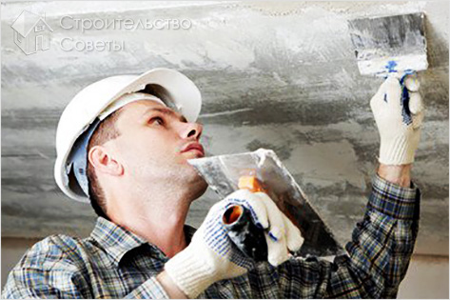
Перед тим, як штукатурити стелю своїми руками необхідно підготувати поверхню, з метою поліпшення її щеплення з нанесеним розчином. Для цього вам доведеться повністю зняти старе стельове покриття (до бетонної підстави), після чого «гола» стеля буде готова до обробки.

Грунтовка поверхні
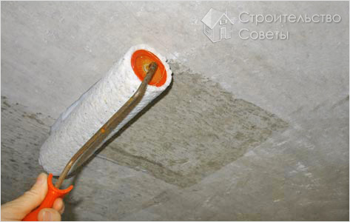
Після висихання очищеної стелі ви можете перейти до обробки його ґрунтовим складом. Для цих цілей краще всього використовувати ґрунтову суміш типу «бетоконтакт», яка містить у своєму складі спеціальні складові, що забезпечують найкраще зчеплення зі штукатуркою. Заґрунтованій таким чином, поверхні стелі необхідно дати просохнути, як мінімум добу, підтримуючи при цьому в квартирі оптимальну вологість і температуру.
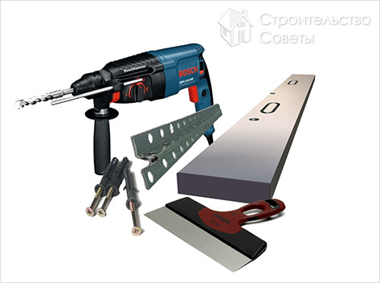
Перед тим, як почати почати штукатурити стелю, необхідно підготувати необхідні для цього інструменти:
- перфоратор;
- правило на 2 метри;
- перфорований профіль;
- широкий металевий шпатель;
- дюбеля і саморізи.

Установка маяків
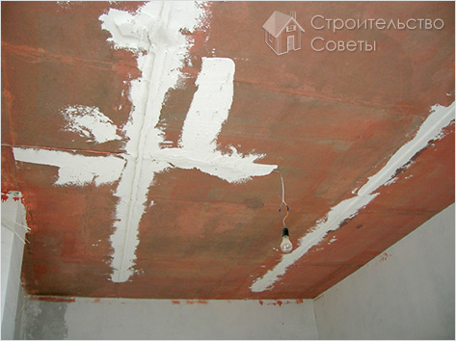
Порядок операцій з встановлення маяків своїми руками виглядає наступним чином:
- Насамперед, перфоратором по центру і на краях стелі пробиваються отвори для установки саморізів, з допомогою яких буде виставлятися згодом рівень маяків (початково просвердлюється отвір зазвичай на відстані приблизно 30 см від стіни, а всі інші - на відстані трохи меншому розмірів правила). У разі застосування 2-х метрового вирівнюючого пристосування (правила) в типовій квартирі буде потрібно не більше 3-х отворів, розташованих біля стін або по центру.
- У просвердлені отвори забиваються дюбеля і встановлюються саморізи, після чого на висоті виставляються позиції (маяків) і перевіряється за рівнем.
- Після цього в проміжках між маяками можна намітити доріжки з розчину, який використовується для штукатурки стелі(зверніть увагу на те, щоб доріжки закривали капелюшки саморізів).
- Потім в доріжку з розчину вдавлюються до упору в саморізи спеціальні перфоровані профілі (ця операція повторюється для всіх маяків).
- Готові маяки обмазуються розчином, так, щоб під профільними рейками не залишалося порожнини.
- По завершенні цих операцій можна зробити невелику паузу, необхідну для схоплювання розчину.
На думку деяких фахівців, не слід чекати повного схоплювання розчину на маяках. Навпаки, вони рекомендують починати штукатурити стелю з порівняно «свіжим» маяках, але радять діяти при цьому вкрай обережно.

Порядок проведення робіт
На початковому етапі робіт нерідко постає питання про армуючої сітки, що використовується зазвичай для посилення шару покриття. Його рішення прямо залежить від товщини наносного при штукатурці шару. При товщині цього шару близько 10-15 мм сітка, як правило, не використовується.

Приготування робочої суміші
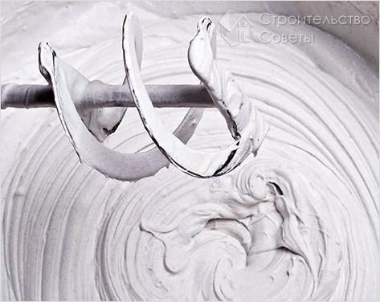
Більшість фахівців дотримується тієї думки, що найбільш оптимальним варіантом правильно штукатурити стелю є використання гіпсової суміші. Розглянемо загальний порядок приготування робочого розчину з вказаної суміші:
- В будь-яку пластикову ємність заливається 18 літрів чистої води.
- У цю воду з допомогою шпателя завантажується близько 1 кг сухої суміші, після чого отриманий склад ретельно перемішується, а потім додається залишок в упаковці суміш.
- За допомогою дриля зі спеціальною насадкою проводиться замішування розчину, в ході якого перевіряється однорідність складу.
- Після п'ятихвилинної перерви розчин перемішується ще раз.

Штукатурка стелі
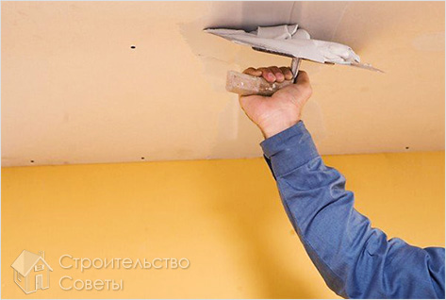
Нанесення готової штукатурки на стелю здійснюється з використанням металевого шпателя або терки, які, щоб уникнути прилипання розчину слід змочувати водою. Товщина шару робочої суміші повинна дещо перевищувати контрольну висоту встановлених вами маяків. При нанесенні розчину слід якомога щільніше притискувати інструмент до стелі, так щоб в масиві матеріалу не залишалося порожнеч.
При необхідності застосування для посилення штукатурки сітки вам потрібно розстелити її за місцем передбачуваного армування і за допомогою терки або шпателя із зусиллям притиснути до нанесеного шару.
Зверніть увагу! Притиснення сітки слід проводити з таким зусиллям, щоб розчин продавлювався крізь її осередки.
Після фіксації сітки в товщі розчину можна приступати до нанесення наступного шару. Потім слід за допомогою правила прибрати надлишки штукатурки (як кажуть професіонали, «протягнути його по маяках»).
На заключному етапі робіт потрібно видалити пластини, закладені раніше між маяками, а решта борозни закласти тим же самим розчином. До поточних опоряджувальних робіт можна приступати тільки після повного висихання штукатурки.
Пропоную вашій увазі відеоролик про процес штукатурки стелі своїми руками.(Ви можете переглянути відео на Youtube під назвою: Як штукатурити стелю – штукатурка стелі своїми руками)
2.Закріплення нового матеріалу: ( 13⁰⁰⁻14³⁰)
Дати письмово на відповіді:
1. Безпека праці при обштукатурюванні стелі вручну
2. Пояснити організацію робочого місця при обштукатурюванні стелі вручну.
3. Назвати інструменти, які потрібні при обштукатурюванні стелі вручну?
4. Пояснити, як підготувати поверхню стелі до обштукатурювання?
5. Пояснити, яку грунтовку краще використовувати при грунтуванні стелі?
6. Пояснити, для чого потрібно грунтувати стелі?
7. Пояснити, який час висихання грунтовки після її нанесення?
8. Пояснити, як правильно виставляти маяки перед обштукатурюванням?
9 Пояснити, яку суміш використовують для обштукатурювання стелі?
10. Пояснити, технології приготування суміші для обштукатурювання стелі.
11. Пояснити, за допомогою якого інструменту наносять готову штукатурку?
12. Пояснити, технологію нанесення штукатурки на стелю.

Картка – завдання

№^{п}/_{п} | Запитання | Відповіді
1 | Вибрати, як підготувати поверхню до обштукатурювання? | змочити водою  зашпаклювати  зняти старе покриття
2 | Вибрати, яким матеріалом загрунтувати поверхню перед обштукатуренням? | грунтовкой  водой  клеєм
3 | Вибрати, який інструмент потрібний для виконання робіт? | перфоратор  ківш  правило  терка
4 | Вибрати, на якій відстані від стіни виставляється рівень маяків? | 70 см  45 см  30 см
5 | Вибрати, що забивають в просвердлені отвори? | дюбеля  цвяхи  саморізи
6 | Вибрати, чим обмазують готові маяки після їх встановлення? | клеєм  шпаклівкою  розчином
7 | Вибрати, яку суміш використовують для обштукатурювання стелі? | цементну  вапняну  гіпсову
8 | Вибрати, яку кількість води потрібно для приготування гіпсової суміші? | 20 л  18 л  10 л
9 | Вибрати, яким інструментом наносять готову штукатурку на стелю? | металевий шпалель  ківш  правило
10 | Вибрати, в чому потрібно працювати при обштукатурюванні стелі? | рукавиці  без головного убору  без спецодягу

Відповіді надсилати 13.05 з 13⁰⁰⁻14³⁰на вайбер 0509972692 та електронну пошту Ludmilavv25@gmail.com

Майстер виробничого навчання Л.І.Введенська
Інструкційна карта

Тема уроку: «Обштукатурювання вручну стелі»
Ескіз робот |  | Технологічні операції | Інструменти,  пристрої,  інвентар
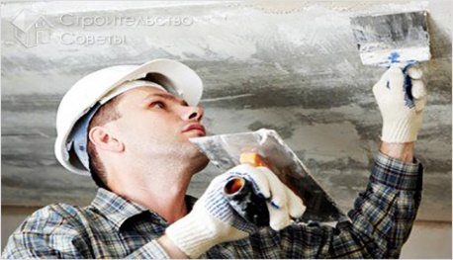  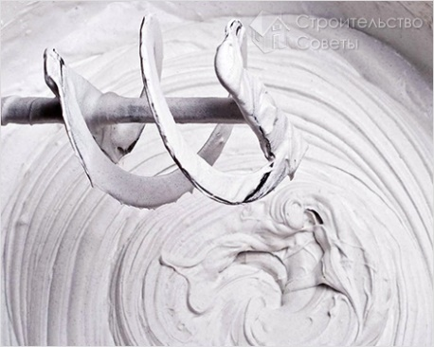 |  | 1.Підготувати поверхню, з метою поліпшення її щеплення з нанесеним розчином. Для цього вам доведеться повністю зняти старе стельове покриття (до бетонної підстави), після чого «гола» стеля буде готова до обробки.  2. Загрунтувати поверхню ґрунтовою сумішшю типу «бетоконтакт», яка містить у своєму складі спеціальні складові, що забезпечують найкраще зчеплення зі штукатуркою.  3 Виставити маяки  4.Приготувати розчин .В будь-яку пластикову ємність заливається 18 літрів чистої води, засипаємо близько 1 кг сухої суміші і ретельно перемішуємо за допомогою дриля. Через 5 хв розчин перемішати знову.  5.За допомогою металевого шпателя готову суміш нанести на стелю | - перфоратор;  - правило на 2 метри;  - перфорований профіль;  - широкий металевий шпатель;  - дюбеля і саморізи.
Матеріали | Безпека праці | Технологічні вимоги | Організація робочого місця
Гіпсова суміш;  Грунтовка. | У процесі обштукатурюванні стелі звернути увагу на налагодженість робочого інструменту. Ручки інструменту повинні бути цілими і не зламаними, добре насаджені й розклинені. Працювати у рукавицях, спецодязі. | Товщина шару робочої суміші повинна дещо перевищувати контрольну висоту встановлених вами маяків.  При нанесенні розчину слід якомога щільніше притискувати інструмент до стелі, так щоб в масиві матеріалу не залишалося порожнеч. | На робочому місці штукатура мають бути обладнання, матеріали і знаряддя праці, потрібні для виконання провішування стелі, їх розміщують так, щоб під час роботи не доводилося робити зайвих рухів.

